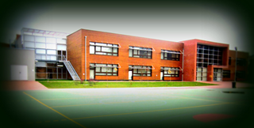

GREENSCHOOLPRISHTINE.WEEBLY.COM

PORTFOLIO

(DOSJE E MËSIMDHËNËSIT)

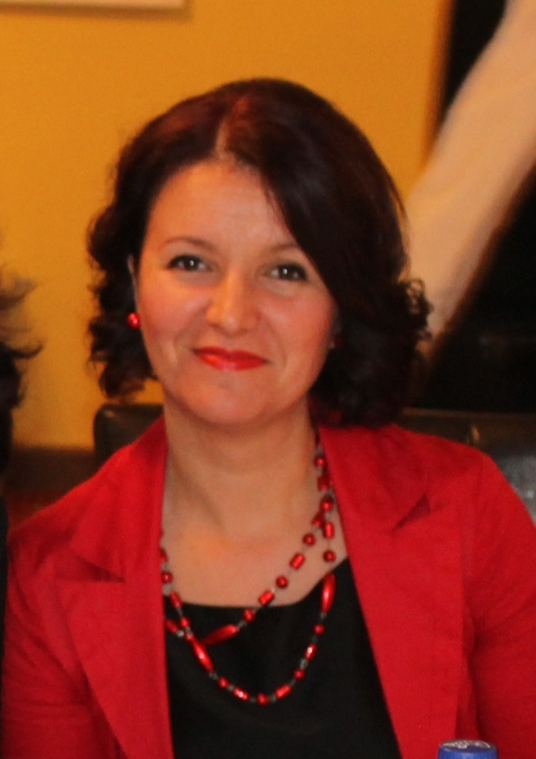

IBADETE MUSTAFA - KRASNIQI
13.06.1968 - PRISHTINË
ARSIMTARE E GJUHËS ANGLEZE
SH.F.M.U. “E GJELBËR”- PRISHTINË

1. Shkollimi fillor:
SH.F. “Elena Gjika” - Prishtinë

2. Shkollimi i mesëm:
Gjimnazi “Sami Frashëri”, Prishtinë
SH.M. Ekonomike “Velko Vllahoviq”, Prishtinë

3. Shkollimi i lartë:
Fakulteti Filologjik - Dega Gjuhë Angleze (Bachelor)

4. Përvoja e punës:
SH.F. “Elena Gjika”, 2002-2003
SH.F. “Meto Bajraktari”, 2003-2004
SH.F. “Pjetër Bogdani”, 2004-2009
SH.F. “Rilindja”, 2009-2010
SH.F. “Nazim Gafurri”, 2010-2011
SH.F. “E Gjelbër”, nga 2011 deri më tani

PLANI I PUNËS - AKTIVITETE
